**Летние забавы**

До чего хорош денек:

Веет легкий ветерок,

Солнца летнего лучи

Так приятно горячи!



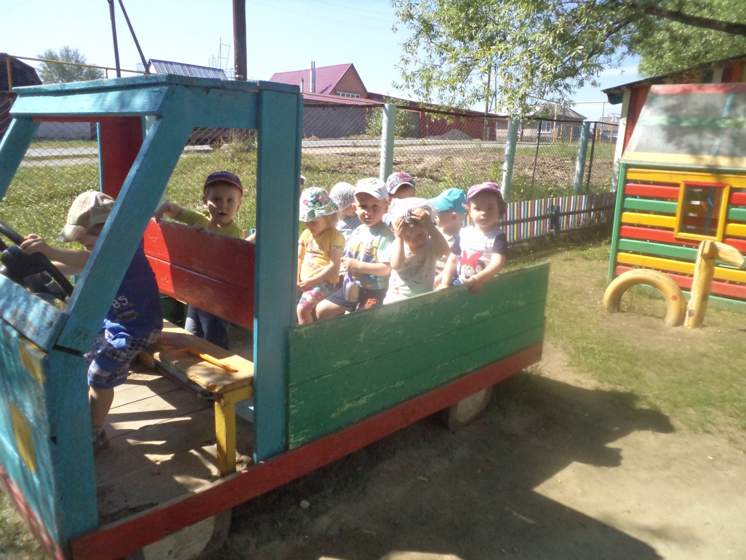

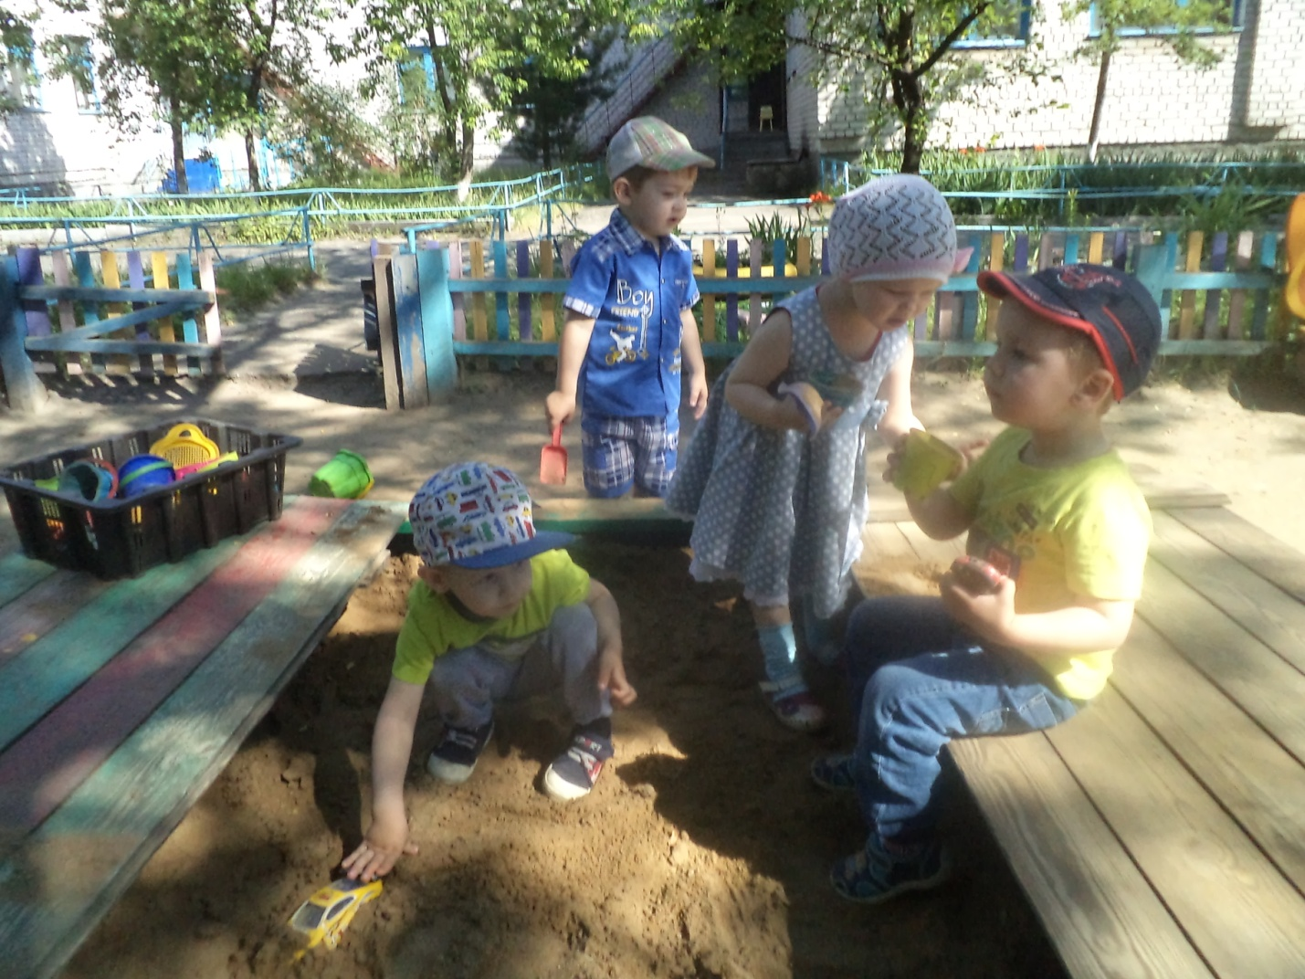

Отчего так много света?  
Отчего вдруг так тепло?  
Оттого, что это – лето  
На все лето к нам пришло.